Урок алгебры в 9-м классе "Арифметический корень натуральной степени и его свойства" в форме игры "Счастливый случай"
учитель математике
Лисовская Елена Васильевна
ГБОУ СОШ № 252
Санкт-Петербург

Вид урока: игра «Счастливый случай». (Этапы урока совпадают с этапами (геймами) игры.)
Цели урока:
- образовательная: повторить и обобщить знания учащихся об арифметическом корне натуральной степени и его свойствах;
- воспитательная: активизировать работу учащихся на уроке за счет вовлечения их в игру, воспитывать интерес к предмету;
- развивающая: развивать интеллектуальные способности, умение переносить знания в новые ситуации.
Оборудование: кроссворд, карточки для индивидуальной работы и гейма «Заморочки из бочки», плакаты для дидактической игры и гейма «Гонка за лидером», записи на доске, песочные часы, компьютер, проектор, экран, презентация учащихся.
Девиз: «Предмет математики настолько серьезен, что надо не упускать случая, сделать его занимательным». (Блез Паскаль)

Ход урока

I. Организационный момент
Учитель: Сегодня урок пройдет в форме игры «Счастливый случай». В ходе игры повторим тему «Арифметический корень натуральной степени и его свойства». В игре участвуют 3 команды (по количеству рядов). В каждом гейме команды получают баллы. Все члены команды, набравшей наибольшее количество баллов, получат оценку «5».

II. Гейм 1. «Повторенье — мать ученье» (теоретическая разминка)
1. Работа по карточкам (по 2 человека от каждой команды).
2. Отгадайте кроссворд (все слова в кроссворде пишутся в именительном падеже)
По горизонтали:
- Корень третьей степени (кубический)
- Есть у любого слова, у растения, может быть n-й степени (корень)
- Степень корня, кратная двум (четная)
- Степень корня вида (нечетная)
По вертикали:
- Арифметический корень второй степени (квадратный)
- Действие, посредством которого отыскивают корень (извлечение)
- Положительный корень (арифметический)
- Другое название корня. (радикал)
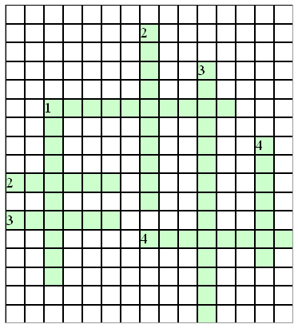

III. Гейм 2. «Дальше … Дальше…» (устный счет)
(Команды работают устно по очереди. Карточки сложены в три стопки для каждой команды отдельно.)
Учитель: Я показываю карточки, а вы по цепочке отвечаете. Побеждает та команда, которая за 1 минуту (по песочным часам) даст больше верных ответов.
1. Вычислите:
- , , 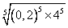, .
- , , , .
- , , 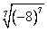, .
2. Решите уравнение:
- 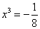
- .
3. Замените число корнем n-й степени.
, , , , 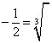, 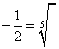.
(Ответы: 8; –27; 625; 256; ; 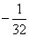).
Рекламная пауза. (Все встаньте. Выйдите из-за парт)
Мы рекламируем красивые фигуры: Ноги на ширине плеч, руки на пояс, наклоны туловища влево, вправо, вперёд, назад.
Мы рекламируем красивые руки: Руки вытянули перед собой, вверх, в стороны, опустили.
Мы рекламируем красивую голову: Наклоны головой влево, вправо, вперёд, назад.

IV. Гейм 3. «Спешите видеть, ответить, решить»
1. Дидактическая игра «Шифр» (самостоятельно).
Учитель: Решите примеры в тетради, выпишите ответы в строчку, под каждым из них напишите соответствующую букву шифра. Прочтите слово.
Шифр
72 | 3 | 8 | 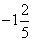 | 4 | 0,4
д | е | л | м | о | ц
- 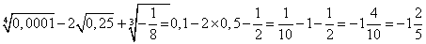 .
- .
- .
- 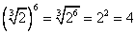.
- .
- .
- .
Расшифрованная запись
 | 4 | 8 | 4 | 72 | 3 | 0,4
м | о | л | о | д | е | ц
2. Упростите выражение (у доски одновременно работают 3 человека).
1) .
Решение.
..
3) .
Решение.
.
3. Вычислите
1) 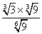.
Решение.
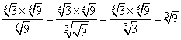.
2) 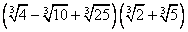.
Решение.
4. Докажите (дополнительно)
.
Доказательство.
,
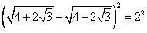,
,
,
,
,
, верно.

V. Гейм 4. «Гонка за лидером» (самостоятельная работа)
Учитель: Первые три человека, верно выполнившие задание, получают оценку «5». Сегодня ваш счастливый случай. Решайте в тетради, составляя примеры и записывая их в столбик, как на схеме. (Схема на плакате или на обратной стороне доски.)
1) ,
2) 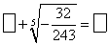,
3) 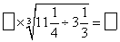,
4) ,
5) 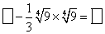.
Решение.
1) .
2) 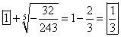.
3) 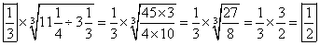.
4) 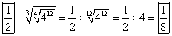.
5) 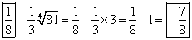.

VI. Гейм 5. «Темная лошадка»
- Человек, передавший этот вопрос, знает хорошо биологию.
- Сам не смог прийти, т. к. тоже на уроке (учитель биологии)
- Вопрос о животном, растении и математическом действии.
«Темная лошадка»: Внимание! Вопрос: «Какую математическую задачу решает свинья, подрывая куст картофеля»? (извлекает корень)

VII. Гейм 6. «Заморочки из бочки» (домашнее задание)
1. 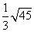, 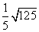, 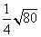.
«Внести множители, — приказал король и, наклонившись к королеве, прошептал, — может быть, хоть это позволит упростить мои зарвавшиеся радикалы, тогда я их, наконец, сложу, и в нашем королевстве установится порядок».
2. , , .
«Вынести множители, — сказала королева и обратилась к королю, — Ваше величество, Вы же видите, что радикалы в таком состоянии, что из-под них надо вынести множители, а потом сложить». Выполните то, что задумали их королевское величество.
Решение.
1. .
2. .

VIII. Итог урока (подведение итогов игры)
- В гейме «Гонка за лидером» оценку «5» получили…
- Оценки за урок

